1.- Educación Superior, Bienestar Colectivo y Convivencia Democrática

Título del Trabajo
Autor: Silva, José; E. mail
Co-autor(es): Pérez, Juan; E.; González, Sandra, ...
Orientador/a: Giménez, José; E. mail
Universidad de origen / Facultad, Centro o Instituto

Resumen
Insertar el texto en tipo de letra Arial tamaño 11
El texto del resumen no debe sobrepasar los 1.500 caracteres (sin espacios)

Palabras clave: máximo 150 caracteres; 3 palabras separadas por coma

Introducción
El estudio analítico de las causas que produjeron modificaciones en el desarrollo de las actividades ……

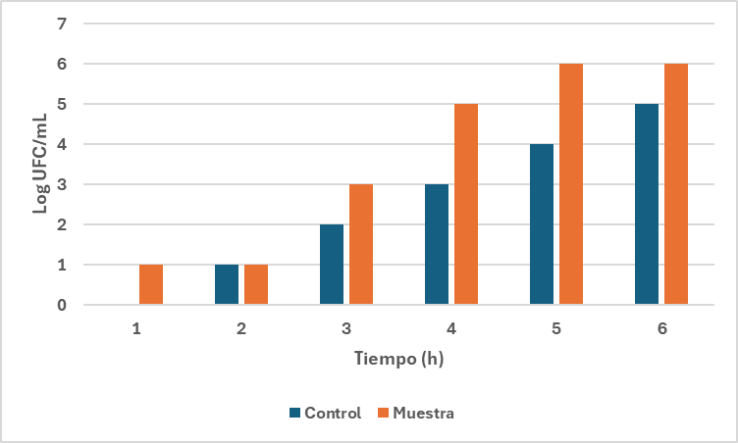
Figura 1. Desarrollo de ….

Tabla 1. Determinación de ….
Parámetro | Dimensión (cm)
Alto | 16
Ancho | 7
Profundidad | 9

Figura 1. Desarrollo de ….

Tabla 1. Determinación de …
Parámetro | Dimensión (cm)
Alto | 16
Ancho | 7
Profundidad | 9

